Uši, sluch, hluk

Cílem pracovního listu je poskytnout návod na výrobu domácího telefonu.

Pomůcky: psací potřeby, na výrobu: 2 měkké plastové kelímky, provázek, nůžky
Uši, sluch, hluk

________________________________________________________

- Podívej se na fotografii a napiš, jak si jednoduše pouze s pomocí dvou kelímků, provázku a nůžek vyrobíš domácí telefon. Napsaný postup si ověř výrobou.

……………………………………………………………………………………………………………………………………………………………………………………………………………………………………………………………………………………………………………………………………………………………………………………………………………………………………………………………………………………………………………………………………………………………………………………………………………………………………………………………………………………………………………………………………………………………………………………………………………………………………………………
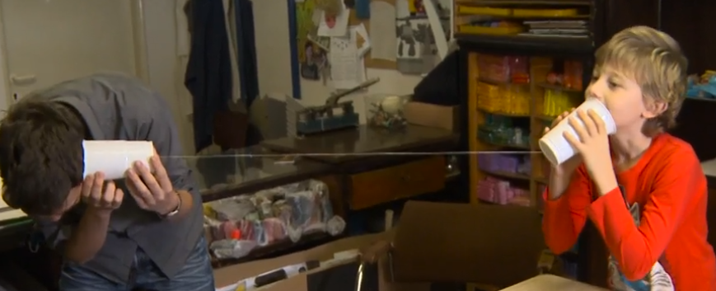

- Pojmenuj části ucha. Nápovědu najdeš ve videu a v přesmyčkách.
íušn eoltbc, ooukzvdv, eíubnbk, aíolkdvk, oaaidlvnkk, eíkntmř, eýžlmhď

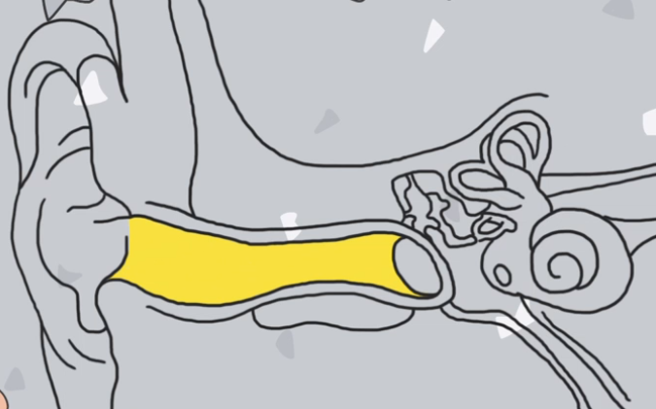

Co jsem se touto aktivitou naučil/a:
……………………………………………………………………………………………………………………………………………………………………………………………………………………………………………………………………………………………………………………………………………………………………..
Autor: Andrea Tláskalová
Toto dílo je licencováno pod licencí Creative Commons [CC BY-NC 4.0]. Licenční podmínky navštivte na adrese [https://creativecommons.org/choose/?lang=cs].

